**GUÍA DE ESTILOS:**

Lift 2 school

IMAGEN DEL LOGO

**ÍNDICE**

Introducción 3

URL: http://www.lift2school.es/ 3

Descripción 3

Mapa web 4

Boceto 5

Colores 5

Gama de colores 5

Tipografías 6

Elementos gráficos 6

Logotipo 6

## Introducción

### URL: <http://www.lift2school.es/>

**Nombre:** Lift 2 school

**Tema**: Red social que conecta a estudiantes del mismo centro de estudios.

**Objetivo:** Posibilidad de poner en contacto a personas que estudian en los mismos centros, de manera que puedan acordar un transporte entre ellos.

## Descripción

Se trata de una página de controles sencillos, donde un pasajero podrá reservar plazas en los distintos anuncios publicados y a su vez publicar sus propios anuncios si durante el registro seleccionaron la opción de conductor.

Tendrán la opción de modificar dichos anuncios.

**Sección principal:** Ubicación del sitio y login.

**Sección registro**: Sección de registro para recoger los datos.

**Sección home**: Visualización de los anuncios publicados.

**Sección conductor**: Da acceso a dos secciones distintas: Mis anuncios y Acuerdos.

-Mis anuncios: Muestra y permite editar los anuncios que has publicado.

-Acuerdos: Muestra qué usuarios han reservado plaza en cada anuncio.

**Sección “mi espacio”**: Visualización de los datos de usuario.

## Mapa web

1. Index
   1. Ubicación
   2. Quién somos
   3. Contacto
   4. Login
   5. Registro
2. Registro
   1. Sección 1: datos personales
   2. Sección 2: datos como pasajero
   3. Sección 3: datos como conductor
   4. Sección 4: datos de usuario
3. Home
   1. Anuncios
      1. Detalle del anuncio
4. Conductor
   1. Mis anuncios
      1. Editar anuncio
   2. Acuerdos
5. Mi espacio

## Boceto

FOTOS

## Colores

### Gama de colores

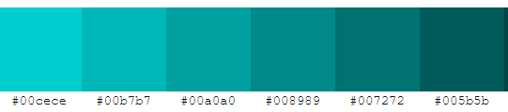 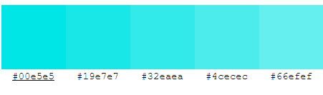

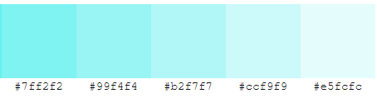

## Tipografías

**Título de la página:** Permanent Marker

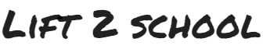

**Subtítulo y barra de navegación**: Arvo Serif



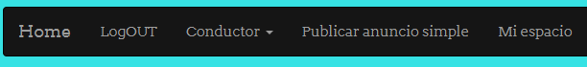

**Contenido:**  Roboto



## Elementos gráficos

### D:\xampp\htdocs\Proyecto2019Git\assets\img\logos\LOGO.png Logotipo

En este logotipo se aplica la ley del **cierre** porque aunque no esté cerrado por completo da la sensación de que es un cuadrado y la ley de la **simplicidad** porque tiene muy pocos elementos.